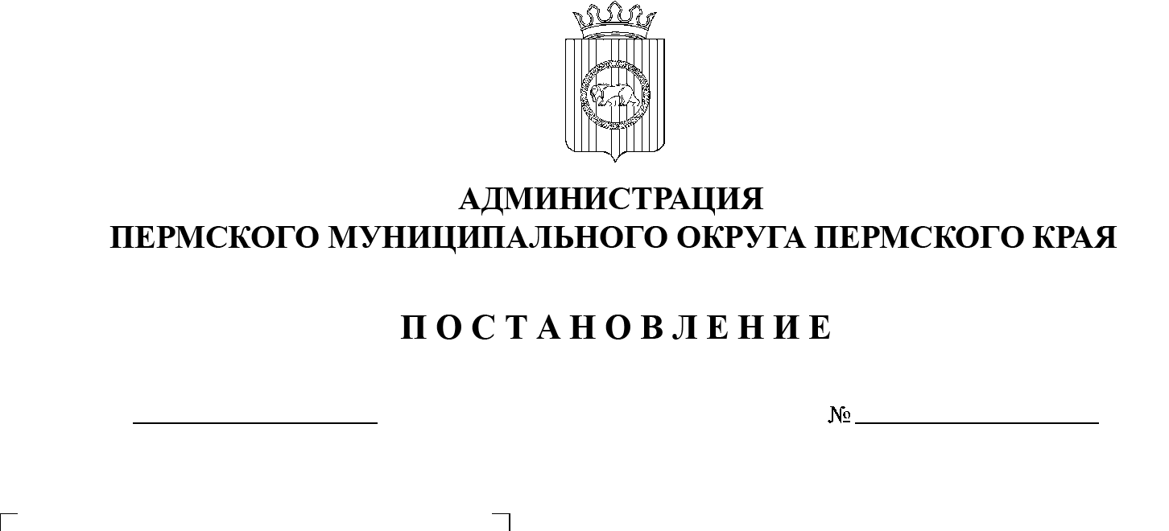

26.01.2023

СЭД-2023-299-01-01-05.С-41

О создании межведомственной комиссии по предотвращению социальной напряженности

на рынке труда Пермского муниципального округа Пермского края

На основании пункта 6 части 2 статьи 30 Устава Пермского муниципального округа Пермского края, в целях предотвращения социальной напряженности на рынке труда в Пермском муниципальном округе Пермского края

администрация Пермского муниципального округа ПОСТАНОВЛЯЕТ:

1.  Утвердить:

1.1.  Положение о межведомственной комиссии по предотвращению социальной напряженности на рынке труда Пермского муниципального округа Пермского края согласно приложению 1 к настоящему постановлению;

1.2.  состав межведомственной комиссии по предотвращению социальной напряженности на рынке труда Пермского муниципального округа Пермского края согласно приложению 2 к настоящему постановлению.

2.  Признать утратившими силу:

постановление администрации Пермского муниципального района от 30 декабря 2014 г. № 5582 «О создании Межведомственной комиссии по  предотвращению социальной напряженности на рынке труда Пермского муниципального района»;

постановление администрации Пермского муниципального района от 31 марта 2015 г. № 904 «О внесении изменений в постановление администрации от 30.12.2014 № 5582 «О создании Межведомственной комиссии по предотвращению социальной напряженности на рынке труда Пермского муниципального района»;

постановление администрации Пермского муниципального района от 07 ноября 2017 г. № 428-С «О внесении изменений в постановление администрации от 30.12.2014 № 5582 «О создании Межведомственной комиссии по предотвращению социальной напряженности на рынке труда Пермского муниципального района»;

постановление администрации Пермского муниципального района от 11 ноября 2022 г. № СЭД-2022-299-01-01-05.С-653 «О внесении изменений в постановление администрации Пермского муниципального района от 30.12.2014 № 5582 «О создании Межведомственной комиссии по предотвращению социальной напряженности на рынке труда Пермского муниципального района».

3.  Настоящее постановление вступает в силу со дня его официального опубликования.

4.  Опубликовать (обнародовать) настоящее постановление в бюллетене муниципального образования «Пермский муниципальный округ» и разместить на официальном сайте Пермского муниципального округа в информационно-телекоммуникационной сети Интернет ([www.permraion.ru](http://www.permraion.ru)).

5.  Контроль за исполнением настоящего постановления возложить на  заместителя главы администрации Пермского муниципального округа Пермского края Гладких Т.Н.

Глава муниципального округа В.Ю. Цветов

Приложение 1

к постановлению

администрации Пермского муниципального округа

от 26.01.2023 № СЭД-2023-299-01-01-05.С-41

**ПОЛОЖЕНИЕ**

**о межведомственной комиссии по предотвращению социальной напряженности на рынке труда Пермского муниципального округа Пермского края**

**I. Общие положения**

1.1.  Межведомственная комиссия по предотвращению социальной напряженности на рынке труда Пермского муниципального округа Пермского края (далее – Комиссия) является координационным органом, созданным с целью предотвращения социальной напряженности на рынке труда в Пермском муниципальном округе Пермского края.

1.2.  Комиссия руководствуется в своей деятельности Конституцией Российской Федерации, действующим законодательством Российской Федерации и Пермского края, указами Президента Российской Федерации, постановлениями и распоряжениями Правительства Российской Федерации, указами губернатора Пермского края, муниципальными правовыми актами Пермского муниципального округа Пермского края и настоящим Положением.

1.3.  В состав Комиссии могут входить представители территориальных органов федеральных органов государственной власти по Пермскому краю, органов государственной власти Пермского края, органов местного самоуправления Пермского муниципального округа Пермского края, профсоюзов, работодателей.

1.4.  Комиссия осуществляет свою деятельность под руководством главы муниципального округа – главы администрации Пермского муниципального округа Пермского края.

**II. Основные цели и задачи Комиссии**

2.1.  Основными целями Комиссии являются:

2.1.1.  организация совместных действий заинтересованных территориальных федеральных органов исполнительной власти и органов местного самоуправления, направленных на предотвращение социальной напряженности на рынке труда Пермского муниципального округа Пермского края;

2.1.2.  обеспечение социальной стабильности в обществе на основе объективного учета интересов всех слоев населения.

2.2.  Основными задачами Комиссии являются:

2.2.1.  анализ существующего положения в Пермском муниципальном округе Пермского края по соблюдению трудового законодательства;

2.2.2.  подготовка предложений и мероприятий, организация совместных действий, направленных на выявление и предотвращение фактов нарушения трудового законодательства;

2.2.3.  подготовка предложений и мероприятий в пределах своей компетенции по решению вопросов легализации трудовых отношений;

2.2.4.  организация обмена информацией между заинтересованными исполнительными органами государственной власти Пермского края и предприятиями по предотвращению нарушений трудового законодательства;

2.2.5.  рассмотрение методических и организационных вопросов, предложений представителей территориальных органов федеральных органов государственной власти по Пермскому краю, органов государственной власти Пермского края, органов местного самоуправления Пермского муниципального округа Пермского края, профсоюзов, работодателей по вопросам исполнения трудового законодательства;

2.2.6.  контроль за исполнением решений Комиссии по вопросам, входящим в ее компетенцию.

**III. Организация деятельности комиссии**

3.1.  Комиссия осуществляет свою деятельность в соответствии с планом работы, который утверждается на ее заседании. В случае необходимости могут проводиться внеочередные заседания Комиссии.

3.2.  Работа по подготовке заседаний, материалов и документов Комиссии, организационно-техническое обеспечение ее деятельности осуществляются финансово-экономическим управлением администрации Пермского муниципального округа Пермского края.

3.3.  Заседания Комиссии проводятся не реже одного раза в квартал и правомочны при наличии не менее двух третей членов от списочного состава комиссии.

3.4.  Заседание Комиссии проводит председатель комиссии, а в его отсутствие – заместители председателя.

3.5.  Решения Комиссии принимаются большинством голосов от числа присутствующих членов Комиссии.

3.6.  При принятии Комиссией решения в случае равного числа голосов членов Комиссии, поданных «за» и «против», голос председателя комиссии (председательствующего на заседании) является решающим.

3.7.  Решения Комиссии оформляются протоколом в течение 5 (пяти) рабочих дней со дня проведения заседания Комиссии, в котором указываются ответственные за исполнение и сроки исполнения. Протокол подписывается председателем комиссии.

3.8.  Протокол Комиссии доводится до заинтересованных лиц в течение 5 (пяти) рабочих дней со дня его подписания.

3.9.  Организация работы Комиссии, ведение протокола заседания, контроль выполнения принятых на Комиссии решений возлагаются на секретаря комиссии.

**IV. Права Комиссии**

Комиссия имеет право в пределах своей компетенции:

4.1.  Запрашивать и получать в установленном порядке необходимые для  ее деятельности документы, материалы, информацию от территориальных федеральных органов исполнительной власти, органов исполнительной власти, органов местного самоуправления Пермского муниципального округа Пермского края, профсоюзов и руководителей предприятий.

4.2.  Приглашать в установленном порядке на заседания Комиссии руководителей предприятий, организаций, учреждений, индивидуальных предпринимателей по вопросам, рассматриваемым на заседании Комиссии.

4.3.  Рассматривать материалы и заслушивать на заседаниях Комиссии информацию руководителей предприятий, организаций, учреждений, индивидуальных предпринимателей о деятельности предприятий в части исполнения трудового законодательства.

4.4.  Выносить рекомендации и предложения по предотвращению и     устранению нарушений трудового законодательства в Пермском муниципальном округе Пермского края.

4.5.  Обращаться в компетентные органы по вопросу привлечения к   ответственности руководителей предприятий, организаций, учреждений, индивидуальных предпринимателей в случае обнаружения нарушений трудового законодательства.

**V. Ответственность**

За законность и обоснованность принятых решений ответственность несет председатель Комиссии, за качественное ведение делопроизводства – секретарь комиссии.

Приложение 2

к постановлению

администрации Пермского муниципального округа

от 26.01.2023 № СЭД-2023-299-01-01-05.С-41

**СОСТАВ**

**межведомственной комиссии по предотвращению социальной напряженности на рынке труда Пермского муниципального округа Пермского края**

**Председатель Комиссии:**

- глава муниципального округа – глава администрации Пермского муниципального округа Пермского края.

**Заместители председателя Комиссии:**

- первый заместитель главы администрации Пермского муниципального округа Пермского края;

- заместитель главы администрации Пермского муниципального округа Пермского края, возглавляющий функционально-целевой блок «Экономическое развитие и финансы»;

- заместитель главы администрации Пермского муниципального округа Пермского края, возглавляющий функционально-целевой блок «Общественная безопасность»;

- начальник финансово-экономического управления администрации Пермского муниципального округа Пермского края.

**Секретари Комиссии:**

- главный специалист отдела планирования и экономического анализа финансово-экономического управления администрации Пермского муниципального округа Пермского края;

- заместитель начальника отдела планирования и экономического анализа финансово-экономического управления администрации Пермского муниципального округа Пермского края.

**Члены Комиссии:**

- начальник Межрайонной ИФНС России № 19 по Пермскому краю (по согласованию);

- начальник Территориального отдела по Пермскому муниципальному району и ЗАТО «Звездный» ГКУ ЦЗН Пермского края (по согласованию);

- специалист отдела надзора и контроля в сфере трудовых отношений Государственной инспекции труда в Пермском крае (по согласованию);

- представитель Пермского краевого союза организаций профсоюзов «Пермский крайсовпроф» (по согласованию);

- начальник управления правового обеспечения и муниципального контроля администрации Пермского муниципального округа Пермского края;

- начальник отдела планирования и экономического анализа финансово-экономического управления администрации Пермского муниципального округа Пермского края.